Перечень транспортных средств, признанных брошенными, разукомплектованными, бесхозяйными
дата осмотра | адрес | марка/модель/гос. номер/цвет | срок добровольного/принудительного перемещения | фотоматериалы
27.08.2018 | ул. Ипподромная, 2в | Опель кадет  белый | 04.09.2018/ в соответствии с п. 4.1, 4.2 постановления № 36 от 29.01.2018 | 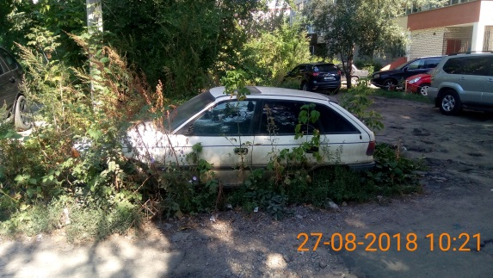 | 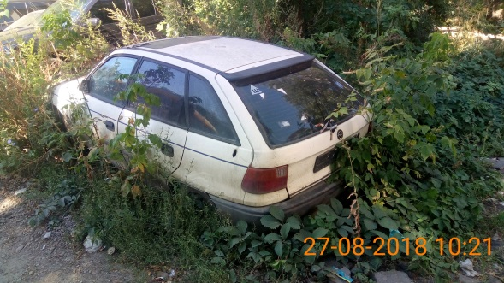
27.08.2018 | ул. Хользунова, 5 | Лэнд Ровер  Н765УА 36  синий | 04.09.2018/ в соответствии с п. 4.1, 4.2 постановления № 36 от 29.01.2018 | 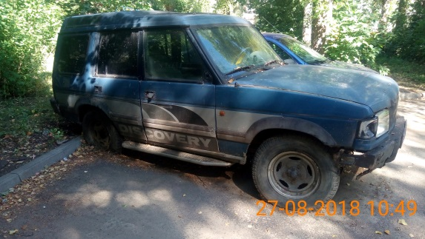 | 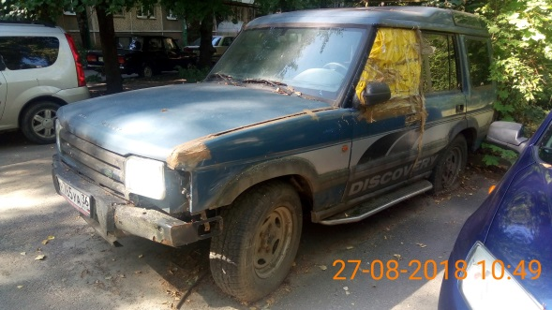
27.08.2018 | ул. Хользунова, 7 | Мазда 626  Т948АК 36  серый | 04.09.2018/ в соответствии с п. 4.1, 4.2 постановления № 36 от 29.01.2018 | 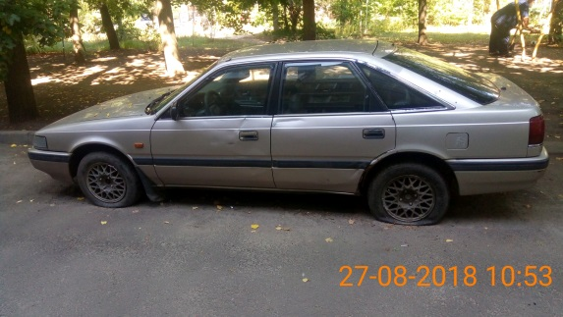 | 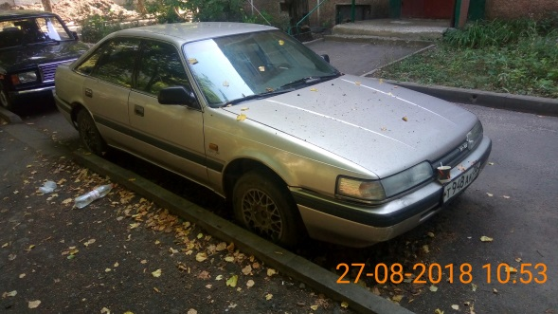
27.08.2018 | ул. Хользунова, 7 | Ниссан  Р410СК 36  красный | 04.09.2018/ в соответствии с п. 4.1, 4.2 постановления № 36 от 29.01.2018 | 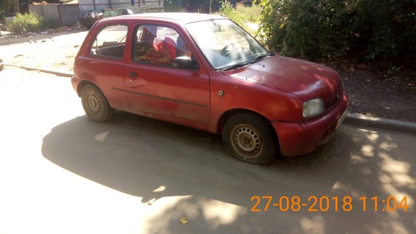 | 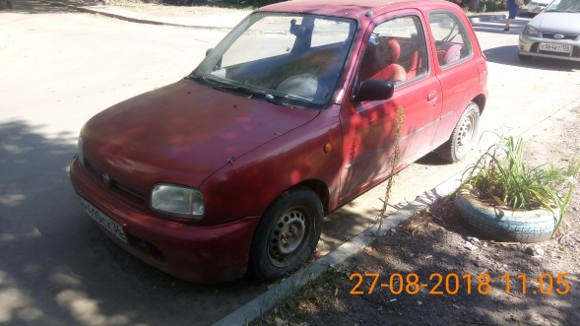
27.08.2018 | ул. Хользунова, д. 10 | ВАЗ 2111  М036КТ 36  оранжевый | 04.09.2018/ в соответствии с п. 4.1, 4.2 постановления № 36 от 29.01.2018 | 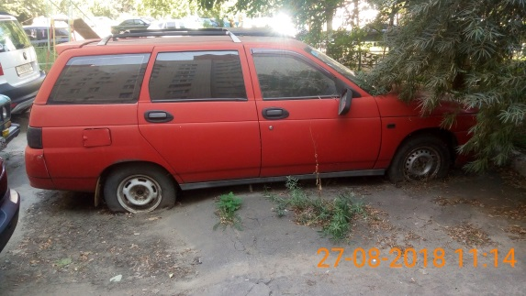 | 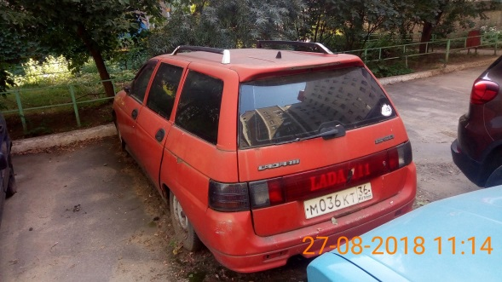
27.08.2018 | ул. Хользунова, д. 15 | ГАЗ 3110  серый | 04.09.2018/ в соответствии с п. 4.1, 4.2 постановления № 36 от 29.01.2018 | 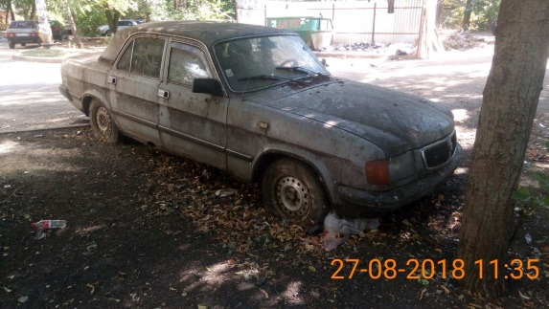 | 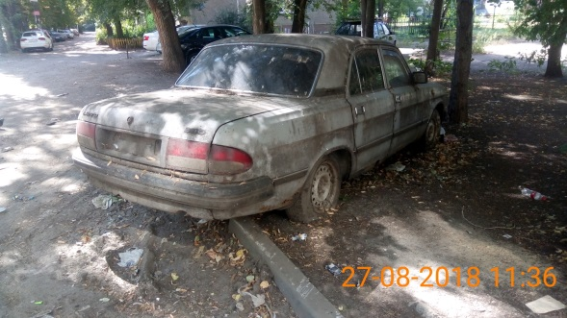
27.08.2018 | ул. Хользунова, д. 23А | ВАЗ 2106  С240МТ 36  бежевый | 04.09.2018/ в соответствии с п. 4.1, 4.2 постановления № 36 от 29.01.2018 | 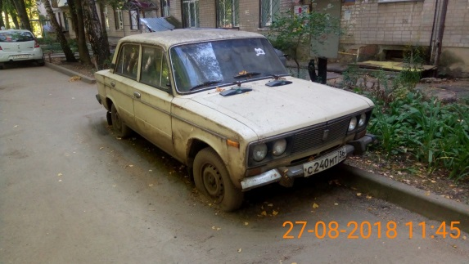 | 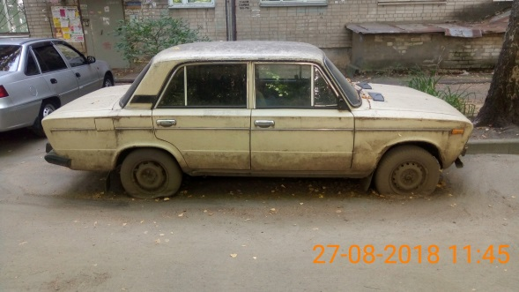
27.08.2018 | ул. Хользунова, д. 23А | ВАЗ 2106  К832АС 36  Зеленый | 04.09.2018/ в соответствии с п. 4.1, 4.2 постановления № 36 от 29.01.2018 | 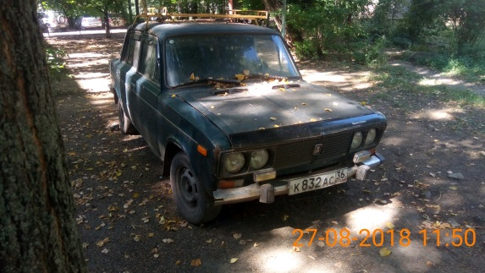 | 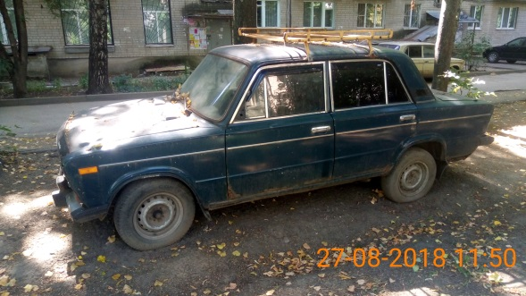
27.08.2018 | ул. Хользунова, 31 | Мазда  Темно-синий | 04.09.2018/ в соответствии с п. 4.1, 4.2 постановления № 36 от 29.01.2018 | 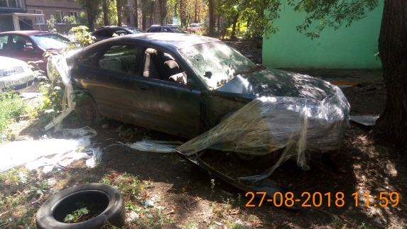 | 